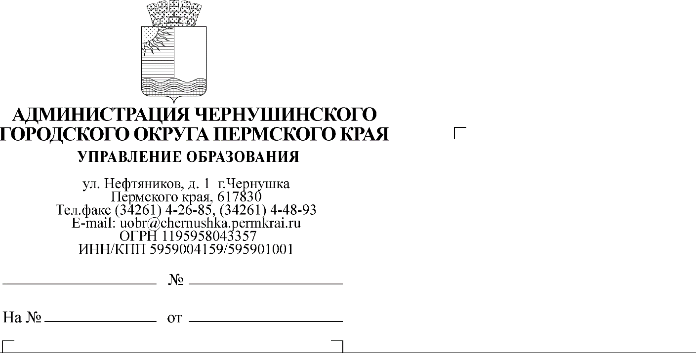

Руководителям ОУ

471
10.03.2023

О направлении постановления

Уважаемые руководители!
Направляем для ознакомления и обязательного размещения на сайтах ваших ОУ не позднее 15 марта 2023 года постановление администрации Чернушинского городского округа от 10.03.2023 № 260-261-01-04 «Об утверждении перечня муниципальных общеобразовательных учреждений, закрепленных за территориальными участками (микрорайонами) Чернушинского городского округа Пермского края».
Приложение: на 5 л. в 1 экз.

Начальник Управления И.А. Бактиева

Петрова Ольга Александровна,
83426144457

